Паспорт системы воспитательной работы МБОУ СОШ №32
№ п/п | Показатель | Содержание
- Краткая справка об образовательном учреждении
 | Наименование и почтовый адрес образовательного учреждения, телефон, электронный адрес | Муниципальное бюджетное общеобразовательное учреждение  средняя общеобразовательная школа №32  г. Южно – Сахалинска  693022  г.Южно-Сахалинск,  пл.р-н. Ново-Александровск,  пер. Железнодорожный, 12А  8(4242) 79-75-80
 | Фамилия, имя, отчество директора школы | Бетнарская Светлана Федоровна
- Концепция системы воспитательной работы
 | Цель воспитания | Формирование социально-позитивной ориентации личности, развитие ее ключевых компетенций, позволяющих социализироваться в постоянно меняющемся мире.
 | Задачи воспитания | - организовать единое воспитательное пространство, разумно сочетающее внешние и внутренние условия воспитания школьников, атмосферу школьной жизни, отношения между членами микрогрупп;  - Развивать самоуправление школьников, предоставлять им реальную возможность участия в управлении образовательным учреждением, в деятельности творческих и общественных объединений различной направленности;  - Содействовать формированию сознательного отношения учащихся к своей жизни, психофизическому здоровью, а также к жизни и психофизическому здоровью окружающих людей;  - Вовлекать учащихся в систему дополнительного образования с целью обеспечения самореализации личности;  - Создать условия для участия семей учащихся в воспитательном процессе, развивать родительские общественные объединения, повышать активность родительского сообщества; привлекать родительскую общественность к участию в соуправлении школой;  - Воспитывать учеников в духе демократии, личностного достоинства, уважения прав человека, гражданственности, патриотизма.  - Разработать систему работы по выявлению, развитию, коррекции способностей каждого учащегося и отслеживанию динамики личностного развития школьников.
 | Принципы воспитания | - Личностно-ориентированные:  • целостное развитие (физическое, интеллектуальное, духовное);  • психологический комфорт (атмосфера раскрепощенности, уважения, успешности, достижения поставленной цели);  • адаптивность  - Культурно-ориентированные:  • смысловое отношение к окружающему миру;  • опора на культуру как на основу мировоззрения;  • толерантность;  • целостная картина мира.  - Деятельностно-ориентированные:  • овладение деятельностью (целеполагание, контроль, опора на самостоятельное развитие);  • креативность.
 | Педагогические идеи, лежащие в основу построения системы воспитательной работы | Основными идеями, которые легли в основу концепции воспитательного пространства школы, являются идеи гуманизма, педагогики сотрудничества, формирования единого воспитательного пространства. Научным и практическим основанием для данной концепции стали педагогические идеи В.А.Сухомлинского, В.А.Караковского, Н.Е.Щурковой, И.Д.Демаковой, Д.В.Григорьева.
 | Системообразующая (основная) деятельность, в которых происходит достижение целей | - Непрерывность образовательного процесса, когда урочная деятельность плавно переходит во внеурочную (факультативы, кружки, клубы по интересам, блок дополнительного образования);  - Совместная деятельность всех участников педагогического процесса: учителей, учащихся, родителей;  - Разновозрастные объединения школьников, созданные на временной или постоянной основе;  - Диагностика и коррекция результативности воспитательного процесса.
 | Субъекты деятельности (участники и организаторы) | Индивидуальные Групповые  Учащиеся Семьи учащихся  Родители Объединения по интересам  Педагоги Общественные организации  Работники школы Неформальные объединения
 | Управление, обеспечивающее интеграцию всех компонентов в целостную систему, а также её развитие | 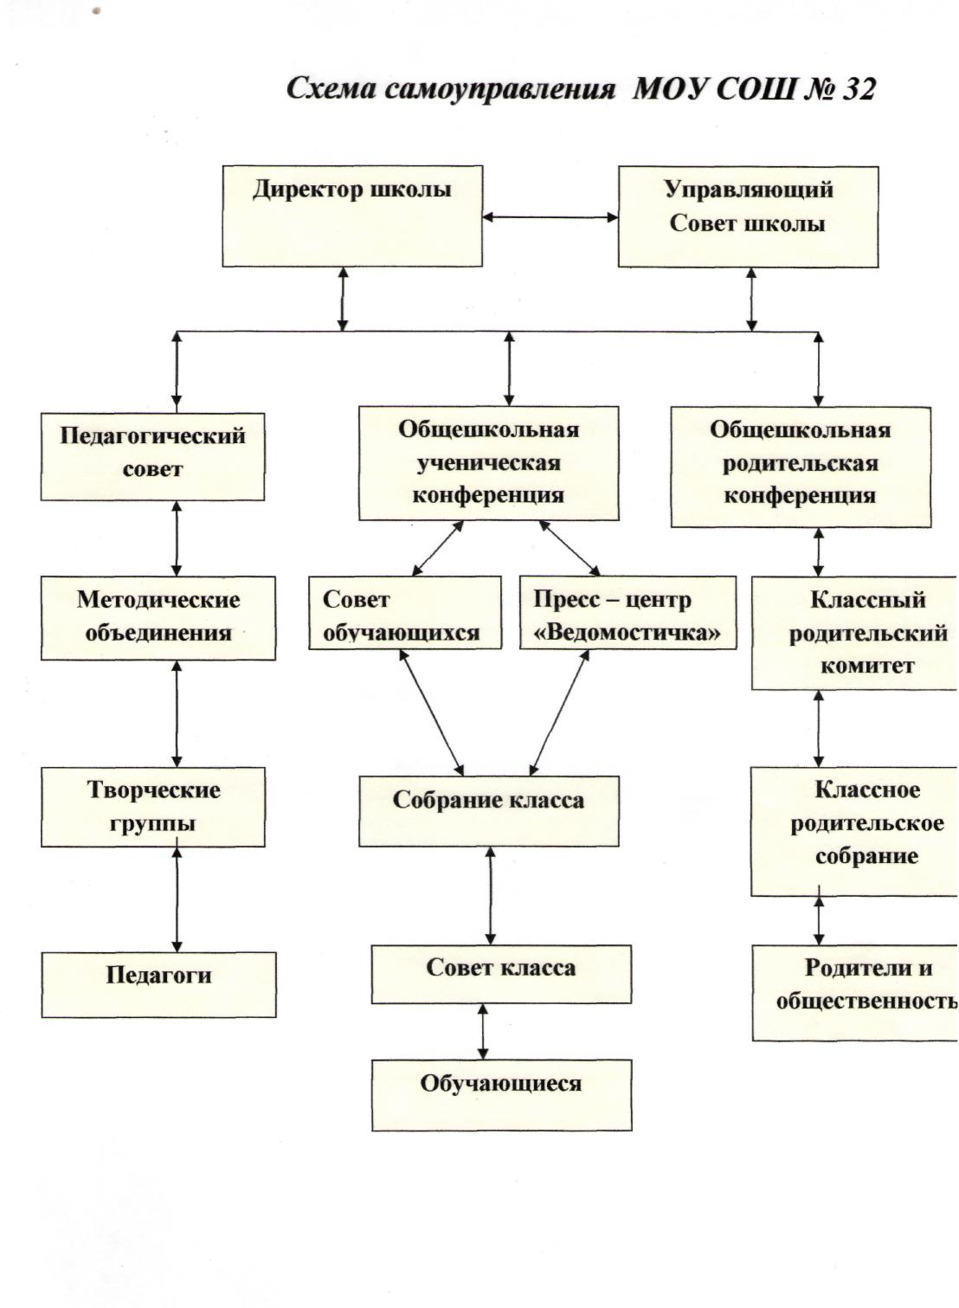
 | Внутренняя и внешняя среда системы, освоенная ее субъектами, характер взаимоотношений с окружающей средой | Внутренняя среда:  • ученическое самоуправление;  • система работы классных руководителей, эффективность деятельности МО классных руководителей;  • психологическое и социальное сопровождение;  • построение образовательного пространства на основе интеграции обучения, развития и воспитания с приоритетом последнего;  • система традиций школы.  Внешняя среда - сотрудничество с социокультурными, образовательными и спортивными учреждениями города, в рамках которого учащиеся школы приобретают опыт взаимодействия с другими микросоциумами, обогащая тем самым свой внутренний мир, приобретая навыки коммуникации, определяя свое место в окружающем мире.  Считаем, что необходимо стремиться к тому, чтобы все структурные элементы воспитательного пространства оказывали максимально эффективное, позитивное воздействие на учащихся, на их социализацию.
- Социальный паспорт образовательного учреждения
 | Сведения об учащихся (количество человек в ОУ, количество человек, состоящих на профилактических учетах) | Всего обучающихся – 877  Количество учащихся, состоящих на учете в:  КДН - 23  ОДН - 4  ВШУ - 9
 | Характеристика социального статуса семей обучающихся (количество многодетных, малообеспеченных, неблагополучных семей обучающихся в ОУ) | Количество учащихся, оказавшихся в социально – опасном положении, состоящих в общегородском банке данных - 4  Количество учащихся, оказавшихся в социально – опасном положении - 37  Количество учащихся из малообеспеченных семей - 201  Количество многодетных семей - 43  Количество учащихся из многодетных семей - 69  Количество учащихся из приёмных семей -14  Количество опекаемых - 3
 | Образование родителей и законных представителей в ОУ | Высшее – 32%  Средне – специальное (средне - техническое) – 51%  Среднее – 17%
 | Взаимодействие ОУ с различными учреждениями и организациями (перечень организаций) | - ИРОСО  - САХГУ  - ДДЮТ  - ДЮСШОР по греко – римской борьбе  - ДЮСШОР зимних видов спорта  - ДЮСШОР игровых видов спорта  - Спортивный клуб «Торнадо»  - Школа искусств №4  - Филиал библиотеки №14  - Филиал детской библиотеки  - ЦНК «Радуга»  - ПЧ №7  - ВДПО  - ОГИБДД МУ МВД России «Южно - Сахалинское»  - ОУУП и ПДН МУ МВД России «Южно – Сахалинское  - ОДН Сахалинского ЛО МВД России на транспорте  - ОМОН Сахалинского УВД  - СОБР Сахалинской таможни  - ЮСМО «Глена»  - МПО «Франтирер»  - ОО «Наследие»  - "Братство Александра Невского"  - ОО «Родник»  - ОО «Бумеранг»  - Сахалинский зооботпарк  - ООО «Сахалинский горводоканал»  - Поликлиника № 6  - Центр занятости  - ОАО «Сахалинэнерго»  - СРЦ «Преодоление»  - Магазин «Амуниция - Центр»  - Городской Совет ветеранов

